**INFORME DE SEGUIMIENTO A FUNCIONES DEL COMITÉ DE CONCILIACIÓN DEL INSTITUTO PARA LA INVESTIGACIÓN EDUCATIVA Y EL DESARROLLO PEDAGÓGICO**

**PERIODO: 1° DE ENERO 2019 A 30**

**DE JUNIO DE 2020**

**17 DE SEPTIEMBRE DE 2020**

# INTRODUCCIÓN

En cumplimiento al rol de seguimiento y evaluación asignado a las oficinas de Control Interno y lo dispuesto en la subsección 2, capítulo 3 del Decreto Único Reglamentario 1069 de 2015 del Ministerio de Justicia y del Derecho en su artículo 2.2.4.3.1.2.1. y subsiguentes, modificado parcialmente por el Decreto 1167 de 2016; presenta los resultados del seguimiento realizado al Comité de Conciliación, para el periodo comprendido entre el 1° de enero de 2019 y el 30 de junio de 2020.

Finalmente, y con fundamento en la información analizada, se formulan las conclusiones y recomendaciones que se consideran pertinentes con el propósito de mejorar las actividades inherentes al referido comité.

# OBJETIVO

Verificar que el Comité de Conciliación del **INSTITUTO PARA LA INVESTIGACIÓN EDUCATIVA Y EL DESARROLLO PEDAGÓGICO,** durante el periodo objeto de seguimiento, cumpla con lo establecido en la subsección 2, capítulo 3 del Decreto Único Reglamentario 1069 de 2015 del Ministerio de Justicia y del Derecho en su artículo 2.2.4.3.1.2.1. y subsiguientes, modificado parcialmente por el Decreto 1167 de 2016.

# ALCANCE

Evaluar el cumplimiento de las obligaciones y funciones del Comité de Conciliación **INSTITUTO PARA LA INVESTIGACIÓN EDUCATIVA Y EL DESARROLLO PEDAGÓGICO** para el periodo comprendido entre el 1° de enero de 2019 y el 30 de junio de 2020, con las obligaciones y funciones encomendadas.

Para lograr tal fin se analizaron los siguientes aspectos en concordancia con el Decreto 1069 de 2015 y la resolución No 05 de 2019:

- Funciones del Comité de Conciliación (Art. 2.2.4.3.1.2.5 Decreto 1069 de 2015).

- Periodicidad de las reuniones del Comité (Art. 2.2.4.3.1.2.4 Decreto 1069 de 2015)

- Funciones del secretario del Comité (Art. 2.2.4.3.1.2.6 Decreto. 1069 de 2015).

# CRITERIO

Seguimiento al cumplimiento de las funciones del Comité de Conciliación, de conformidad con lo establecido en las normas relacionadas con el tema objeto de evaluación:

* La Ley 446 de 1998, reglamentada por el Decreto Nacional 1716 de 2009, estableció que, en las entidades y organismos de derecho público del orden Nacional, Departamental, Distrital y Municipal, así como los entes descentralizados en 'todos los niveles, deberá integrarse un Comité de Conciliación, conformado por funcionarios del nivel directivo.
*  Decreto Nacional 1214 de 2000 (Derogado por el artículo 30 del Decreto Nacional 1716 de 2009) en aplicación de la Ley 446 de 1998, previó las funciones de los Comités de Conciliación y normas orgánicas sobre su conformación.
* Resolución 98 de 2001, expedida por la Dirección General del Instituto para la Investigación Educativa y el Desarrollo Pedagógico-lDEP, se creó el Comité de Conciliación.
* Resolución No. 142 de 2002, expedida por la Dirección General del IDEP, se modificó el anterior acto administrativo, adecuando la conformación y las funciones del Comité de Conciliación a las funciones y tareas señaladas en el Decreto Nacional 2097 de 2002.
* Numeral 90 del artículo 50 del derogado Decreto Nacional 1214 de 2002 dispuso que es función del Comité de Conciliación darse su propio reglamento.
* Reglamento Interno del Comité se expidió en el año 2006, le cual fue actualizado en el mes de agosto de 2009, conforme a los lineamientos establecidos en el Decreto Nacional 1716 de 2009, con el objeto de garantizar el normal funcionamiento y toma de decisiones.
* Decreto Distrital No. 690 del 30 de diciembre de 2011 "Por el cual se dictan lineamientos sobre la conciliación y los Comités de Conciliación en Bogotá, D.C." se hizo necesario actualizar nuevamente el reglamento Interno del Comité de Conciliación.
* Resolución Interna No. 1 1 1 del 25 de junio de 2012 se actualizó al Reglamento Interno del Comité de Conciliación del Instituto para la Investigación Educativa y el Desarrollo Pedagógico, en cumplimiento del Decreto Distrital 690 de 2011.
* Decreto Único Reglamentario 1069 de 2015 Sector Planeación Nacional "Por medio del cual se expide el Decreto Único Reglamentario del Sector Justicia y del Derecho", el cual de conformidad con el art. 3 de la Ley 153 de 1887, derogó todas las disposiciones de naturaleza reglamentaria relativas al Sector Justicia y del Derecho que versan sobre las mismas materias, y contempló en el artículo 2.2.4.3.1.2.1 que las normas sobre Comités de Conciliación contenidas en el Decreto son de obligatorio cumplimiento para las entidades de derecho público, los organismos públicos del orden nacional, departamental, distrital, los municipios que sean capital de departamento y los entes descentralizados de estos mismos niveles.
* Decreto Distrital 839 del 28 de diciembre de 2018 "Por medio del cual se establecen directrices y lineamientos en materia de conciliación y Comités de Conciliación en el Distrito Capital" el cual además de establecer directrices y lineamientos derogó el Decreto 690 de 2011.
* La nueva reglamentación que aplica a la materia, en sesión ordinaria del Comité de Conciliación celebrada el 19 de marzo de 2019, unánimemente se dispuso por los miembros la actualización del reglamento interno en cumplimiento del Decreto Único Reglamentario 1069 de 2015 y del Decreto Distrital 839 de 2018.

# DESARROLLO DEL INFORME

## FUNCIONES DEL COMITÉ DE CONCILIACIÓN

El Comité de Conciliación en cumplimiento del Artículo 2.2.4.3.1.2.5. del Decreto 1069 de 2015, tiene entre otras funciones, las siguientes:

*1. Formular y ejecutar políticas de prevención del daño antijurídico.*

Teniendo en cuenta los lineamientos distritales que sobre prevención del daño antijurídico se han generado, se verificará las gestiones desarrolladas por parte de la entidad para dar cumplimiento de estos.

En sesión ordinaria del Comité de Conciliación, se socializó documento expedido por la Secretaría Jurídica Distrital mediante Directiva 025 del 27 de diciembre de 2018, lineamientos metodológicos para la formulación y adopción de la política de prevención del daño antijurídico por parte de los Comités de Conciliación de organismos y entidades distritales. “La prevención del Daño Antijurídico en uno de los ejes transversales del Modelo de Gestión Jurídica Pública del Distrito Capital, contenido en el Decreto Distrital 430 de 2018". En esta se destacan los siguientes aspectos: La Secretaría Jurídica Distrital tiene la competencia para definir la pertinencia de adoptar de manera transversal, para el Distrito Capital. Así mismo, las políticas deberán ser de amplia difusión a todos los servidores y contratistas con el fin de que la misma contribuya a la cultura de la prevención del daño antijurídico y por ende, a la defensa de los intereses del distrito. Finalmente, se enlistan los pasos a seguir antes de proceder a la formulación y adopción de las políticas.

En virtud a lo anterior, y con el fin de dar cumplimiento con la Directiva No. 025 de 2018 en comité de conciliación de fecha 29 de enero de 2019, se designó el grupo interdisciplinario para la formulación y adopción de la política de prevención del daño antijurídico de la entidad estará compuesto por los mismos miembros con voz y voto del Comité de Conciliación y por la jefe de la Oficina Asesora de Planeación.

Finalmente, mediante comité de conciliación de fecha 18 de diciembre, la cual consta en acta No 25 de 2019, Se aprueba de manera unánime por parte de los integrantes del Comité los siguientes documentos: (i) La Política de Prevención del Daño Antijurídico, la cual contiene como anexo el Plan de Acción de implementación de la política y (ii) el proyecto de la Resolución "Por medio del cual se adopta la política de prevención del daño antijurídico del IDEP". Es de anotar, que los miembros del comité durante diferentes sesiones realizaron ajustes a los documentos.

*2. Diseñar las políticas generales que orientarán la defensa de los intereses de la entidad.*

Respecto de esta función, resulta pertinente indicar que a fin de mantener una apropiada y actualizada defensa de los derechos del Instituto para la Investigación Educativa y el Desarrollo Pedagógico-lDEP, el Comité de Conciliación aprobó mediante sesión ordinaria celebrada el día 4 de junio de 2019, decisiones se encuentran contenidas en el acta N° 11 de 2019, documentos: políticas sobre defensa judicial; directrices para conciliar y procedimiento para llevar a cabo la defensa judicial, los cuales corresponden a las acciones de mejora que se hacen parte del FURAG y cuyo alcance consiste en adoptar políticas que establecen los lineamientos generales para orientar la defensa técnica de los intereses de la entidad de conformidad con los parámetros, dirección y control del Comité de Conciliación.

Dichas Políticas defensa judicial consisten en:

•El Comité de Conciliación aprobará y comunicará las políticas de daño antijurídico, y realizará seguimiento a las mismas cada año, para verificar si son objeto de modificación.

• El Comité de Conciliación realizará seguimiento a los procesos judiciales del IDEP en cada sesión, para intervenir de forma oportuna ante las desviaciones detectadas en el curso de los mismos.

• Los abogados externos, bien sea como asesores o para que asuman la defensa judicial o extrajudicial del IDEP, deberán cumplir con el perfil profesional aprobado para cada

vigencia por el Comité de Conciliación, para tal fin.

• Verificar que los abogados que representen los intereses del IDEP no se encuentren asesorando o adelantando procesos judiciales en contra del IDEP.

• El comité de Conciliación, recomendará materializar la acción de repetición previo análisis del caso.

• El Comité de Conciliación recomendará la procedencia o no del llamamiento en garantía dentro de los procesos judiciales de repetición

• Evitar el litigio mediante la promoción del uso de mecanismos alternos de solución de conflictos y mecanismos de arreglo directo, conforme a los lineamientos del Comité de Conciliación.

• Presentar el incidente de reparación integral ante el Juez de Conocimiento que emitió el fallo penal condenatorio de primera instancia, dentro de los 30 días siguientes a la ejecutoria material del fallo de condenatorio, hacer cadena de custodia y la tasación de los perjuicios acogiéndose a los lineamientos contenidos en el Manual para las entidades del Distrito Capital sobre Incidente de Reparación Integral, Manejo de Cadena de Custodia y Tasación de Perjuicios

Así mismo, se aprobó la Implementación de Directrices Institucionales de Conciliación y Defensa del Instituto para la Investigación Educativa y el Desarrollo Pedagógico – IDEP, para contar con elementos de juicio sustentados en procura de facilitar el análisis de los asuntos de las solicitudes de conciliación reiterativas o que representan un importante impacto cuantitativo para la Entidad, reduciendo el riesgo jurídico inherente a la conciliación. Se aclara que la entidad en los últimos cuatro (4) años no ha contado con casos recurrentes que den lugar a conciliar, razón por la cual las directrices que, se presentan son generales.

Que esta estrategia de defensa fue aprobada en sesión ordinaria del 04 de junio de 2019, según consta en acta No. 11 de 2019, adoptando como directrices de conciliación, aquellas tendientes a orientar cuando se presenten solicitudes de conciliación.

*3. Estudiar y evaluar los procesos que cursen o hayan cursado en contra del ente, para determinar las causas generadoras de los conflictos; el índice de condenas; los tipos de daño por los cuales resulta demandado o condenado; y las deficiencias en las actuaciones administrativas de las entidades, así como las deficiencias de las actuaciones procesales por parte de los apoderados, con el objeto de proponer correctivos.*

Respecto del particular y de conformidad con lo previsto en la Resolución 111 de 2012, la cual fue modificada mediante la Resolución 051 de 2019, se evidencia que la jefe de la oficina de Control Interno ha asistido en calidad de invitada a todas las sesiones del comité de conciliación celebradas, con derecho a voz, pero sin voto.

En virtud a lo anterior, se ha observado que se ha realizado el seguimiento de las políticas en caso de presentarse cualquier hecho u omisión que pueda dar lugar a un posible daño antijurídico, así como se ha presentado en cada sesión ordinaria el informe de la defensa judicial y extrajudicial del lnstituto, y de manera previa a la celebración de las audiencias de conciliación extrajudicial presentadas por los apoderados de la entidad, se analizan de manera acuciosa sobre cada una las situaciones de hecho y de derecho a fin de tomar una adecuada decisión.

Así mismo, se observa que dentro de las sesiones ordinarias del Comité se socializaron las directivas y circulares expedidas por la Secretaria Jurídica de la Alcaldía Mayor de Bogotá, que refuerzan los lineamientos aprobados en el Instituto; además, se ha realizado el seguimiento de las políticas en caso de presentarse cualquier hecho u omisión que pueda dar lugar a un posible daño antijurídico.

1. *Fijar directrices institucionales para la aplicación de los mecanismos de arreglo directo, tales como la transacción y la conciliación, sin perjuicio de su estudio y decisión en cada caso concreto.*

Del análisis de las actas de las sesiones del Comité de Conciliación, se estableció que los miembros del aludido Comité con apoyo de los invitados permanentes, fijan permanentemente directrices institucionales para la aplicación de mecanismos de arreglo directo, dando no solo instrucciones generales, si no en cada caso concreto llevado a su estudio, a fin de ser un referente para aplicar en casos análogos que a futuro se presenten.

1. *Determinar, en cada caso, la procedencia o improcedencia de la conciliación y señalar la posición institucional que fije los parámetros dentro de los cuales el representante legal o el apoderado actuará en las audiencias de conciliación.* Para tal efecto, el Comité de Conciliación deberá analizar las pautas jurisprudenciales consolidadas, de manera que se concilie en aquellos casos donde exista identidad de supuestos con la jurisprudencia reiterada.

Para la fijación de la postura jurídica de procedencia o improcedencia de la conciliación en cada caso puesto en estudio del Comité de Conciliación, se evidenció, tras el análisis de las actas de comité suscritas durante el periodo del presente seguimiento, que el Comité de Conciliación fija su posición tras realizar un análisis legal con apoyo del apoderado del proceso, de las pautas sustanciales, procesales y jurisprudenciales que guardan relación con el caso objeto de análisis.

En consecuencia, de los 2 casos presentados ante Comité de Conciliación donde se requería la adopción de una decisión sobre la pertinencia de la conciliación, en el periodo objeto del presente seguimiento, el comité decidió conciliar en el 100% de los mismos, siendo oportuno aclarar que los demás temas presentados en el comité referían a la presentación de informes o a la decisión de iniciar o no una acción de repetición

1. *Evaluar los procesos que hayan sido fallados en contra de la entidad con el fin de determinar la procedencia de la acción de repetición e informar al Coordinador de los agentes del Ministerio Público ante la Jurisdicción en lo Contencioso Administrativo las correspondientes decisiones anexando copia de la providencia condenatoria, de la prueba de su pago y señalando el fundamento de la decisión en los casos en que se decida no instaurar la acción de repetición.*

Para este particular la Asesora de Control Interno, realizó verificación de las veinticinco (25) actas generadas con ocasión de las sesiones celebradas por el Comité de Conciliación durante la vigencia 2019 y doce (12) actas de sesiones ordinarias celebradas durante la vigencia 2020 por parte del comité de conciliación del IDEP, en el periodo objeto de seguimiento, evidenciándose que en cumplimiento del numeral 6° del artículo 2.2.4.3.1.2.5. del Decreto N°1069 de 2015.

Como resultado de la aludida verificación se estableció que, para el periodo analizado, se evaluó por parte del Comité de Conciliación un (1) proceso relacionado con el estudio de acción de repetición, la cual que se encuentran registrada en la herramienta SIPROJWEB, en las actas relacionadas a continuación:

|  |  |  |  |
| --- | --- | --- | --- |
| **ITEM** | **N° ACTA** | **FECHA DE COMITE** | **DECISIÓN** |
| 1 | 20-2019 | 2019-10-08 | NO REPETIR |

Una vez revisadas las actas previamente relacionadas, se estableció que, para cada una de las decisiones adoptadas por el comité para cada caso en particular, precedió un riguroso estudio y análisis jurídico generando como resultado la adopción de una decisión unánime por parte de los miembros del Comité.

Lo anterior en razón que, se llegó a la conclusión en cada uno de los casos, de que no se configuraban los presupuestos facticos y jurídicos a fin de endilgar responsabilidad a un funcionario público en cada caso analizado. Sin existir en consecuencia un servidor o exservidor público determinado al cual pueda o deba endilgársele responsabilidad en el reconocimiento económico o en el cumplimiento de un fallo desfavorable con la responsabilidad de pago consideró el Comité que la acción de repetición no tendría vocación de prosperidad, aunado a la dificultad de demostrar los demás elementos de la responsabilidad.

1. *Determinar la procedencia o improcedencia del llamamiento en garantía con fines de repetición.*

Para el particular, la Asesora de Control Interno realizó verificación de cada una de las 20 actas generadas por el Comité de Conciliación en el periodo objeto de seguimiento, encontrando que se presentaron casos para estudio y análisis a fin de determinar la procedencia o improcedencia de llamado en garantía con fines de repetición, sin que se decidiera realizar repetición por no configurarse los elementos de responsabilidad.

1. *Definir los criterios para la selección de abogados externos que garanticen su idoneidad para la defensa de los intereses públicos y realizar seguimiento sobre los procesos a ellos encomendados.*

La selección de abogados externos que garantizan su idoneidad para la defensa de los intereses de la entidad ha sido tenida en cuenta en cada una de las contrataciones de los abogados que apoyan la defensa jurídica de Instituto para la Investigación Educativa y el Desarrollo Pedagógico-lDEP y plasmada en cada uno de los estudios previos que soportan cada contrato.

El Decreto Único Reglamentario 1069 de 2015 en su artículo 2.2.4.3.1.2.5 establece como una de las funciones del Comité de Conciliación la definición de los criterios para la selección de abogados externos, dicha norma fue replicada en la Resolución 051 de 2019 numeral 8 del artículo 2, *en los siguientes términos:*

(…)

*8. “Definir los criterios para la selección de abogados externos que garanticen su idoneidad para la defensa de los intereses públicos y realizar seguimiento sobre procesos a ellos encomendados.” (*…)

Se evidencia en las actas el cumplimiento de la función tanto para la vigencia 2019, como para la vigencia 2020, en los siguientes términos: La Jefe de la Oficina Asesora Jurídica informa a los miembros del Comité de Conciliación que en los estudios previos se tiene proyectado como criterio de selección para el abogado externo que lleva a cabo la defensa judicial, el siguiente: Abogado con especialización en derecho público, administrativo o procesal con una experiencia mínima de sesenta (60) meses en la administración pública. Lo cual es acorde a lo aprobado en anteriores vigencias por el Comité de conciliación. Así las cosas, los demás miembros del comité con voz y voto ratifican el perfil solicitado y la Directora General lo aprueba.

1. *Designar al funcionario que ejercerá la Secretaría Técnica del Comité, preferentemente un profesional del Derecho.*

La Secretaría Técnica del comité será ejercida por el profesional especializado de la Oficina Asesora Jurídica del IDEP o por quien el Comité de Conciliación designe, referentemente un profesional del Derecho, quien conforme al artículo 2.2.4.3.1.2.6, del Decreto Único Reglamentario 1069 de 2015.

1. *Dictar su propio reglamento.*

En sesión ordinaria de fecha 07 de mayo de 2019 según consta en acta N° 09, el Comité de Conciliación del **INSTITUTO PARA LA INVESTIGACIÓN EDUCATIVA Y EL DESARROLLO PEDAGÓGICO**, recomendó a la Directora General aprobar la resolución en donde se reglamenta del comité de conciliación del IDEP, conforme a la nueva normatividad. La Directora General aprueba la Resolución, la cual deberá ser suscrita y publicada en la Imprenta Distrital, en la normatividad de la Alcaldía Mayor de Bogotá y en la página web de la entidad.

En sesión ordinaria de fecha 21 de mayo de 2019 según consta en acta N° 10, el Comité de Conciliación del **INSTITUTO PARA LA INVESTIGACIÓN EDUCATIVA Y EL DESARROLLO PEDAGÓGICO**, de la realizó seguimiento a la publicación Resolución Interna No. 051 de 2019 por medio de la cual se aprueba la reglamentación del comité de conciliación del IDEP, por lo que la Secretaria Técnica del Comité de Conciliación informa que el día 20 de mayo de 2019 mediante radicado No. 00433 a la Imprenta Distrital y radicado No. 00435 a la Secretaría Jurídica Distrital y a los correros electrónicos: webmaster@idep.,edu.co, [dmmoreno@secretariajuridica.gov.co](mailto:dmmoreno@secretariajuridica.gov.co), registrodistrital@alcladiabogota.gov.co se envió la Resolución Interna No. 051 de 2019 para su correspondiente publicación.

## PERIODICIDAD DE LAS REUNIONES DEL COMITÉ

Establece el artículo 2.2.4.3.1.2.4. del Decreto 1069 de 2015, la periodicidad de las reuniones del Comité de Conciliación: *“(…) se reunirá no menos de dos veces al mes, y cuando las circunstancias lo exijan”.* Así las cosas, de acuerdo con lo verificado por la Asesoría de Control Interno en la página del Sistema de Información de Procesos Judiciales SIPROJWEB, se identificó la publicación de las actas de las sesiones adelantadas en el periodo 1° de enero de 2019 – 30 de junio de 2020.

Que mediante reunió en sesión Ordinaria el Comité Técnico de Conciliación, Se presenta el cronograma de reuniones para las sesiones ordinarias del Comité de Conciliación del año 2019 y 2020, los cuales fueron aprobados por todos los integrantes.

Esta información se confirmó con la contenida en los informes semestrales que en cumplimiento del numeral 3 del artículo 2.2.4.3.1.2.6 del decreto que nos ocupa, debe expedir la Secretaría Técnica del Comité de Conciliación.

**ACTAS COMITÉ DE CONCILIACIÓN VIGENCIA 2019**

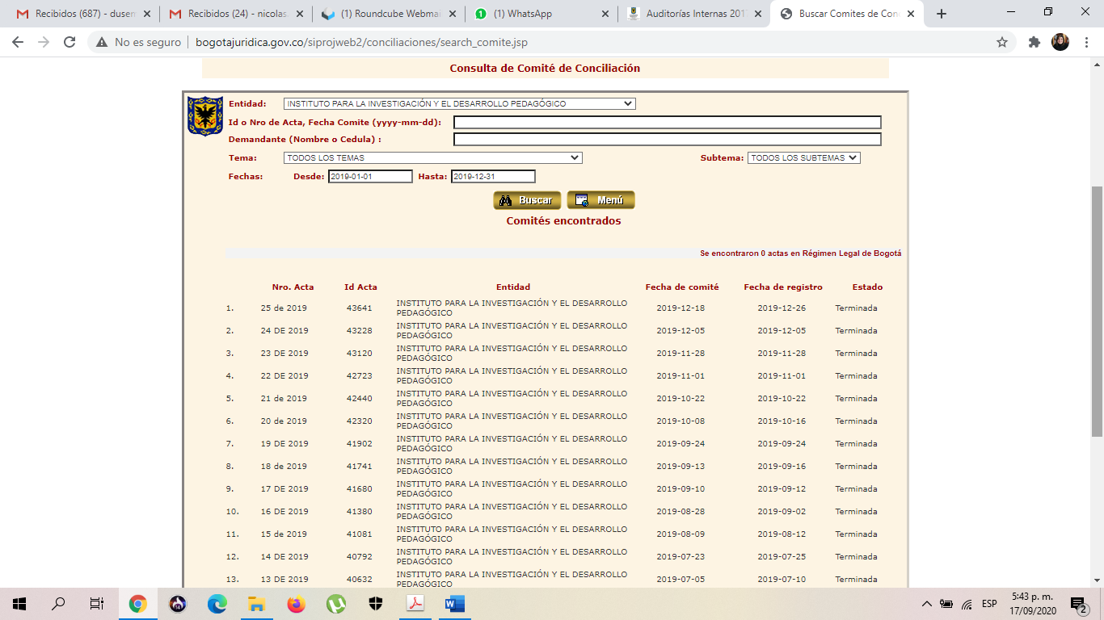

Imagen N° 1 Fuente: Sistema de Información de Procesos Judiciales SIPROJWEB - septiembre de 2020

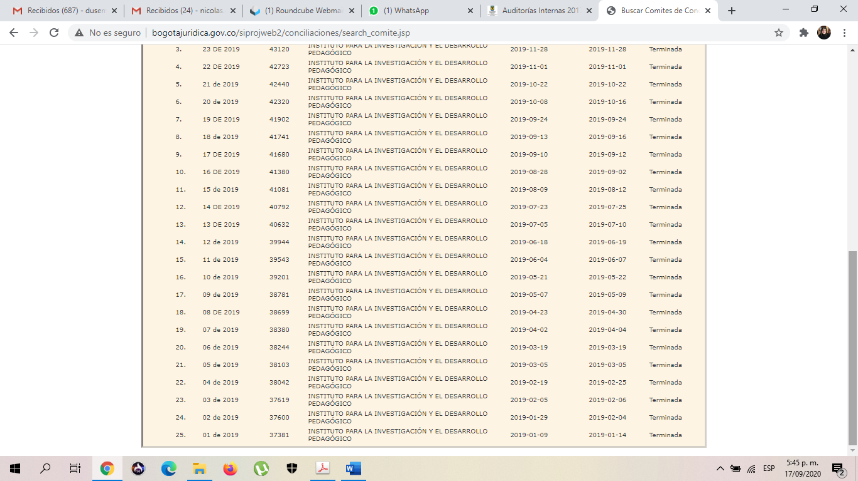

Imagen N° 2 Fuente: Sistema de Información de Procesos Judiciales SIPROJWEB - septiembre de 2020

**ACTAS COMITÉ DE CONCILIACIÓN**

**30 DE JUNIO DE LA VIGENCIA 2020**

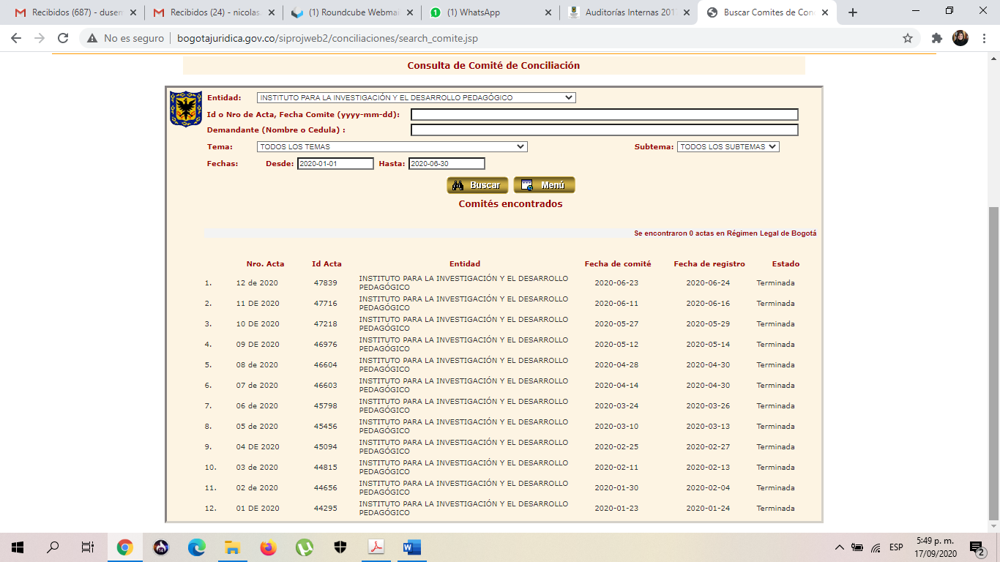

Imagen N° 3 Fuente: Sistema de Información de Procesos Judiciales SIPROJWEB - septiembre de 2020

Se evidencia que la comunicación y aprobación de las mismas en el aplicativo SIPROJWEB se realiza de acuerdo a los lineamientos de la Secretaria Jurídica Distrital.

En el cuadro anterior, se puede evidenciar, que el Comité de Conciliación del **INSTITUTO PARA LA INVESTIGACIÓN EDUCATIVA Y EL DESARROLLO PEDAGÓGICO**, se reunión por lo menos dos veces al mes durante el periodo comprendido entre el 1° de enero de 2019 al 30 de junio de 2020, dando cumplimento a la periodicidad mínima prevista por el Decreto 1069 de 2015.

## FUNCIONES DEL SECRETARIO DEL COMITÉ

La Asesoría de Control Interno del **INSTITUTO PARA LA INVESTIGACIÓN EDUCATIVA Y EL DESARROLLO PEDAGÓGICO** realizó seguimiento, al cumplimiento de las funciones de la Secretaría Técnica (Artículo 2.2.4.3.1.2.6. del Decreto 1069 de 2015), precisando que el seguimiento de algunas de estas, ya se ha plasmado en párrafos anteriores del presente informe.

Empero, se verificó la función de elaboración de las actas de cada sesión del comité, de conformidad con el numeral 1° de la norma que se alude: *“El acta deberá estar debidamente elaborada y suscrita por el Presidente y el Secretario del Comité que hayan asistido, dentro de los cinco (5) días siguientes a la correspondiente sesión”,* se observó que para la vigencia del presente seguimiento, el Secretario Técnico del Comité elaboró veinticinco (25) actas para la vigencia 2019 y doce (12) para la vigencia 2020, que soportan la realización de los Comités de Conciliación así como las decisiones adoptadas al interior de este órgano colegiado.

El presente seguimiento, evidenció además que, con ocasión de la declaratoria de Emergencia Económica, Social y Ecológica en todo el territorio Nacional, a través del Decreto 417 de 2020, no es posible realizar de carácter presencial las sesiones del Comité de Conciliación y Defensa Judicial, situación que bajo el libelo del Decreto 491 de 2020 propicia el cumplimiento

Aunque previamente y con ocasión de la expedición de la Resolución 051 de 2019, el Comité de Conciliación adopto las sesiones virtuales en las que se podrá deliberar, votar y decidir en conferencia virtual y en sesiones no presenciales utilizando los medios electrónicos idóneos y dejando constancia de los actuado por ese mismo medio con los atributos de seguridad necesarios, de acuerdo con lo establecido en el artículo 63 del CPACA.

Así las cosas, el Instituto cuenta con la herramienta de hangout meet proporcionada por el correo institucional del IDEP, la cual permite dejar constancia de la sesión virtual, en donde se verifica la asistencia de los miembros permanentes del presente comité y se deja constancia que se encuentran presentes todos los miembros del comité, así como las invitadas permanentes: La Jefe de la Oficina de Control Interno y el abogado encargado de llevar a cabo la defensa judicial.

1. El INSTITUTO PARA LA INVESTIGACIÓN EDUCATIVA Y EL DESARROLLO PEDAGÓGICO a la fecha de corte del presente informe, cuenta con los siguientes procesos que cursan o han cursado contra la Entidad, así:



Resultado de la verificación de la información registrada en SIPROJ, respecto a los procesos judiciales registrados, se observó consistencia y actualización de la información frente a la información entregada en los comités de conciliación.

Así mismo, se evidencia que los procesos judiciales en los que la Oficina Jurídica ejerce la defensa judicial, se cuentan con calificación de los procesos, registrados en aplicativo SIPROJ, y que en dicho sistema reposa la completitud de documentos conforme a su etapa procesal.

Finalmente, es importante resaltar que atendiendo la coyuntura generada por el COVID – 19, el Consejo Superior de la Judicatura suspendió desde el pasado 16 de marzo los términos judiciales y a raíz de la extensión de las medidas de aislamiento tomadas en todo el territorio nacional por parte del Gobierno Nacional, el Consejo Superior de la Judicatura ha venido prorrogando la medida de suspensión de términos, con algunas excepciones, dentro de las cuales no están los proceso de los que hace parte el IDEP. En este sentido, a la fecha de corte para el presente informe se encontraban suspendidos los términos, por lo que no se presentó informe por parte del profesional encargado de asumir la respectiva defensa.

# HALLAZGO N°1

Se evidencia que de conformidad con el **ARTÍCULO 20 º ”Elaboración de Actas.** Las actas serán elaboradas por el Secretario Técnico del comité, quien deberá dejar constancia en ellas de las deliberaciones de los asistentes y las decisiones adoptadas por los miembros permanentes. Las actas de las sesiones serán suscritas por el presidente del Comité y el Secretario Técnico. Las fichas técnicas y todos los soportes documentales presentados para su estudio en la sesión son parte integral de las respectivas actas”.

Dentro de la revisión realizada en virtud a la documentación remitida para la presente auditoria se evidenció:

Acta No 6 de 24 de marzo de 2020: No tiene firma ni del Director General, ni de la Secretaria Técnica del Comité

Acta No 7 de 14 de abril de 2020: No tiene firma del Director General, ni se anexa el Seguimiento alPlan de Acción del Comité de Conciliación vigencia 2020, el cual de conformidad con el acta este incorporado documento Excel.

Acta No 8 de 28 de abril de 2020: No tiene firma del Director General

Acta No 9 de 12 de mayo de 2020: No tiene firma del Director General

Acta No 10 de 27 de mayo de 2020: No tiene firma del Director General

Acta No 11 de 11 de junio de 2020: No tiene firma del Director General

Acta No 12 de 23 de junio de 2020: No tiene firma del Director General

Así mismo, una vez verificado el Sistema de Información de Procesos Judiciales SIPROJWEB, no se evidencia que las mismas efectivamente estén suscritas y tengan la completitud de documentos referenciados.

# FORTALEZAS Y CONCLUSIÓN

La Asesoría de Control Interno tiene como alcance en su trabajo determinar si los procesos de gestión de riesgos, control, administración y gestión, diseñados e implementados por el INSTITUTO PARA LA INVESTIGACIÓN EDUCATIVA Y EL DESARROLLO PEDAGÓGICO, son adecuados y dan efectivo y oportuno seguimiento a la normatividad interna y externa, así como también evaluar el Sistema de Control Interno al interior de la entidad, razón por la cual de la información objeto de seguimiento y que fuera evaluada en el presente informe, se concluye que:

Esta función de debe cumplir de manera permanente en las sesiones ordinarias del comité teniendo en cuenta la periodicidad establecida en el plan de acción anual del Comité de Conciliación, y los plazos señalados al respecto por el reglamento del Comité, en concordancia con la normatividad vigente.

En términos generales el Comité de Conciliación del INSTITUTO PARA LA INVESTIGACIÓN EDUCATIVA Y EL DESARROLLO PEDAGÓGICO, cumplió con las funciones establecidas en la Ley durante la vigencia 2019 y hasta el 30 de junio de 2020, destacándose nuevamente la labor que se viene realizando para el desarrollo de la Política de Prevención del Daño Antijurídico, como una herramienta de valor para la gestión institucional.

Corolario a lo anterior, se exhorta a que se continúen realizando actividades que fortalezcan los conocimientos de funcionarios del Instituto que tienen dentro de sus funciones la realización de actos administrativos, de tal manera que se coadyuve a la prevención del daño antijurídico en que se puede ver inmersa la entidad por razón de dichos actos administrativos, lo cual contribuye significativamente a su disminución.

Finalmente, se resalta que los resultados de este informe y las evidencias obtenidas de acuerdo con los criterios definidos son producto de los documentos inspeccionados en el sistema de Información y registro en SIPROJWEB, el cual es sistemático frente a las actuaciones en defensa judicial de la entidad, así mismo el contingente judicial se encuentra actualizado con las calificaciones de procesos al día y de acuerdo a lineamientos de la Secretaría Jurídica Distrital.

Cordialmente,

**HILDA YAMILE MORALES LAVERDE**

Jefe de Control Interno

|  |  |  |
| --- | --- | --- |
| **Nombre / Cargo** | | **Firma** |
| Aprobó | Hilda Yamile Morales Laverde, Jefe Oficina Control Interno |  |
| Revisó | Hilda Yamile Morales Laverde, Jefe Oficina Control Interno |  |
| Elaboró | Dunia Semmir Montañez Jiménez, contratista Oficina Control Interno |  |
| *Los arriba firmantes declaramos que hemos revisado el presente documento y lo encontramos ajustado a las normas y disposiciones legales y/o técnicas vigentes* | | |